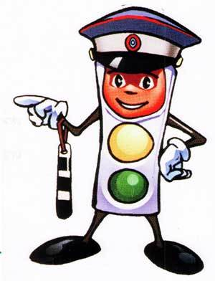
Тема: Правила дорожного движения. Образ буквы Н.
- Повторите с ребёнком правила поведения на дороге и улице. (Люди могут ходить только по тротуарам. Играть и бегать на тротуарах нельзя. Улицу можно переходить только по пешеходу, на зелёный свет светофора, держа взрослого за руку. В транспорте нельзя шуметь и толкаться. Пожилым людям нужно уступать место и т.д.)
- Выучите с ребёнком четверостишья:
Светофор. Зелёный свет.
Проходи. Препятствий нет.
Когда зажегся красный,
Стой! Теперь идти опасно.
- Отгадайте с ребёнком загадку:

Встало с краю улицы
В чёрном сапоге
Чучело трёхглазое
На одной ноге.
Где машины движутся,
Где сошлись пути,
Помогает улицу
Людям перейти.

- Раскрасить светофор.

- Читать:
НА НО НУ НИ
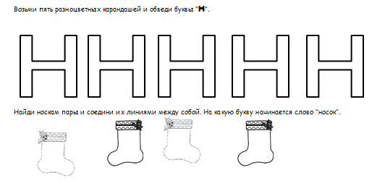
АН ОН УН ИН

